**ASSUNTO :. INDICO PARA QUE O DEPARTAMENTO COMPETENTE, QUE SEJA REALIZADO PODA DE ÁRVORE LOCALIZADA NO TERRENO DA UBS DO SEAC.**

**DESPACHO:.**

**SALA DAS SESSÕES ____/____/_____**

**PRESIDENTE DA MESA**

**INDICAÇÃO Nº , DE 2020**

**SENHOR PRESIDENTE,**

**SENHORES VEREADORES,**

INDICO ao Exmo Senhor Prefeito Municipal para que o departamento competente, que seja realizado poda de árvore localizada no terreno da UBS do SEAC.

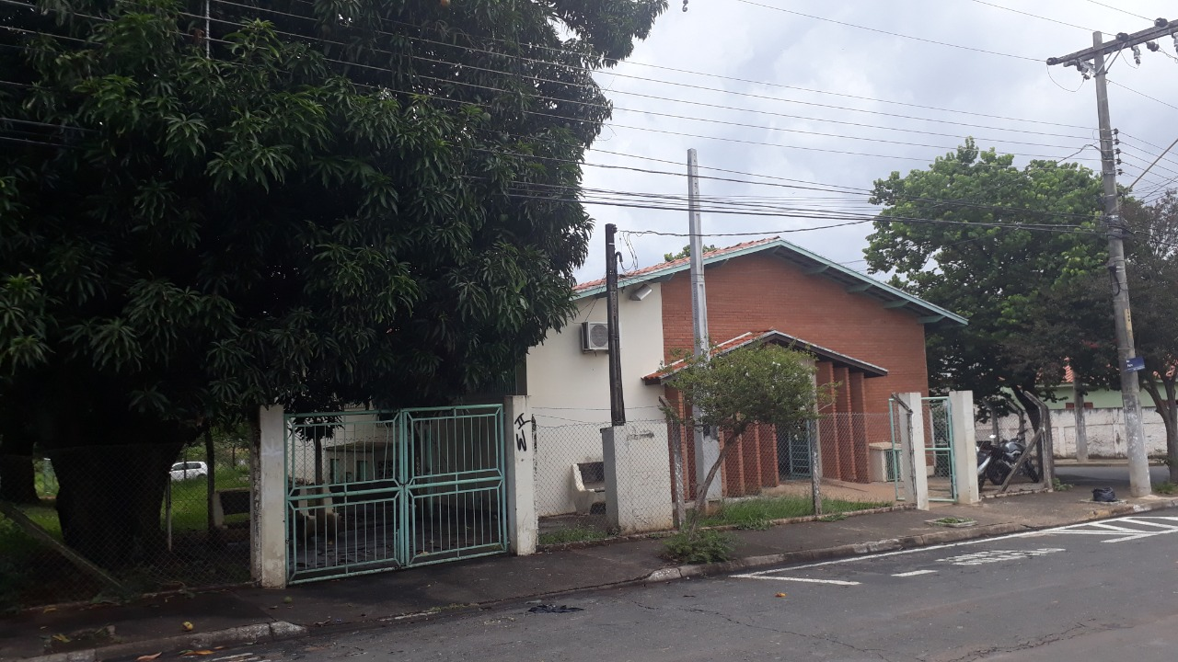

SALA DAS SESSÕES “VEREADOR SANTO RÓTOLLI”, aos 28 de janeiro de 2020.

**VEREADOR LUIS ROBERTO TAVARES**